习题五
1.一颗骰子连续掷4次，点数总和记为X.估计P{10<X<18}.
【解】设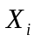表每次掷的点数，则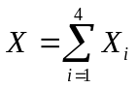
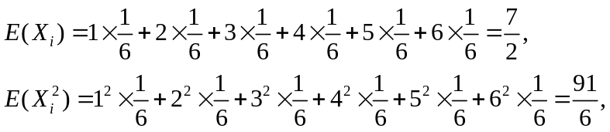
从而 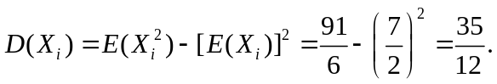
又X₁,X₂,X₃,X₄独立同分布.

从而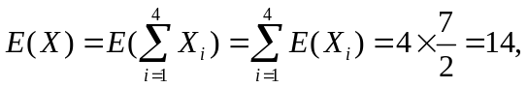
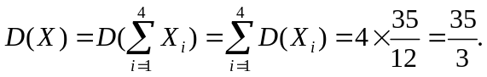
所以 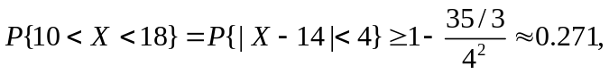
2. 假设一条生产线生产的产品合格率是0.8.要使一批产品的合格率达到在76%与84%之间的概率不小于90%，问这批产品至少要生产多少件？
【解】令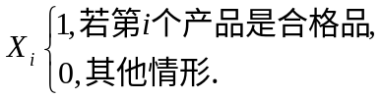
而至少要生产n件，则i=1,2,…,n,且
X₁，X₂，…，X_{n}独立同分布，p=P{X_{i}=1}=0.8.
现要求n,使得
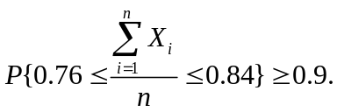
即
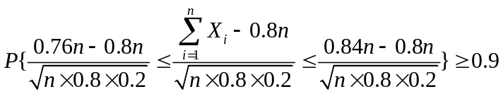
由中心极限定理得
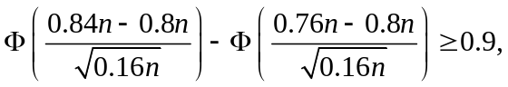
整理得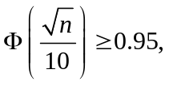查表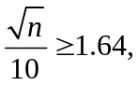
n≥268.96, 故取n=269.
3. 某车间有同型号机床200台，每部机床开动的概率为0.7，假定各机床开动与否互不影响，开动时每部机床消耗电能15个单位.问至少供应多少单位电能才可以95%的概率保证不致因供电不足而影响生产.
【解】要确定最低的供应的电能量，应先确定此车间同时开动的机床数目最大值m，而m要满足200部机床中同时开动的机床数目不超过m的概率为95%,于是我们只要供应15m单位电能就可满足要求.令X表同时开动机床数目，则X~B（200，0.7）,
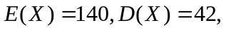
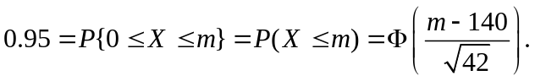
查表知 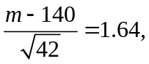 ,m=151.
所以供电能151×15=2265（单位）.
4. 一加法器同时收到20个噪声电压V_{k}（k=1，2，…，20），设它们是相互独立的随机变量，且都在区间（0，10）上服从均匀分布.记V=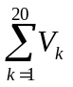，求P{V＞105}的近似值.
【解】易知:E(V_{k})=5,D(V_{k})=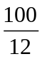,k=1,2,…,20
由中心极限定理知，随机变量
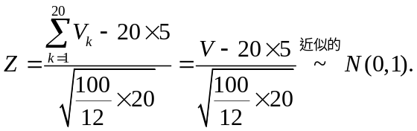
于是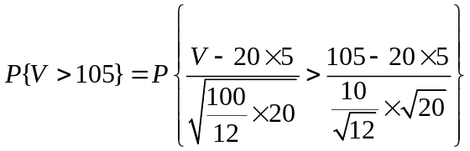
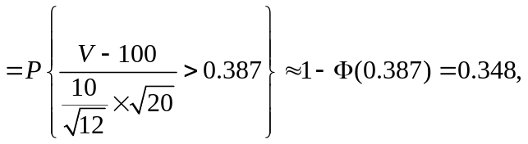
即有 P{V>105}≈0.348
5. 有一批建筑房屋用的木柱，其中80%的长度不小于3m.现从这批木柱中随机地取出100根，问其中至少有30根短于3m的概率是多少？
【解】设100根中有X根短于3m，则X~B（100，0.2）
从而
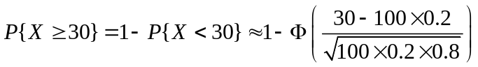
6. 某药厂断言，该厂生产的某种药品对于医治一种疑难的血液病的治愈率为0.8.医院检验员任意抽查100个服用此药品的病人，如果其中多于75人治愈，就接受这一断言，否则就拒绝这一断言.
（1） 若实际上此药品对这种疾病的治愈率是0.8，问接受这一断言的概率是多少？
（2） 若实际上此药品对这种疾病的治愈率是0.7，问接受这一断言的概率是多少？
【解】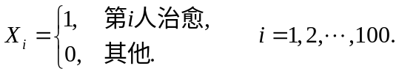
令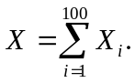
(1) X~B(100,0.8)，
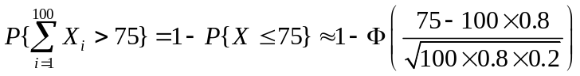
(2) X~B(100,0.7)，
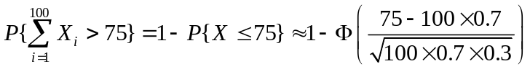
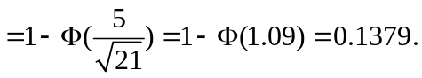
7. 用拉普拉斯中心极限定理近似计算从一批废品率为0.05的产品中，任取1000件，其中有20件废品的概率.
【解】令1000件中废品数X，则
p=0.05,n=1000,X~B(1000,0.05)，
E(X)=50，D(X)=47.5.
故
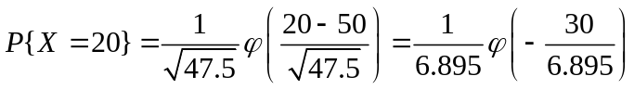
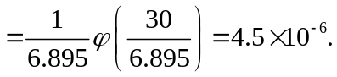
8. 设有30个电子器件.它们的使用寿命T₁，…，T₃₀服从参数λ=0.1[单位：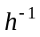]的指数分布，其使用情况是第一个损坏第二个立即使用，以此类推.令T为30个器件使用的总计时间，求T超过350小时的概率.
【解】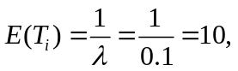 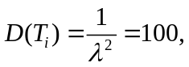
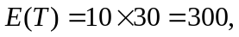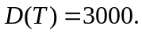
故
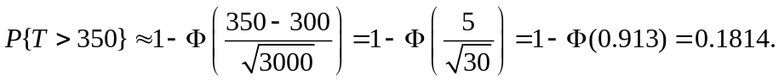
9. 上题中的电子器件若每件为a元，那么在年计划中一年至少需多少元才能以95%的概率保证够用（假定一年有306个工作日，每个工作日为8小时）.
【解】设至少需n件才够用.则E(T_{i})=10，D(T_{i})=100，
E(T)=10n，D(T)=100n.
从而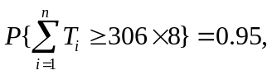即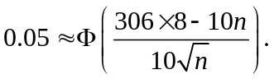
故
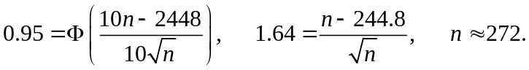
所以需272a元.
10. 对于一个学生而言，来参加家长会的家长人数是一个随机变量，设一个学生无家长、1 名家长、2名家长来参加会议的概率分别为0.05,0.8,0.15.若学校共有400名学生，设各学生参加会议的家长数相与独立，且服从同一分布.
（1） 求参加会议的家长数X超过450的概率？
（2） 求有1名家长来参加会议的学生数不多于340的概率.
【解】（1） 以X_{i}(i=1,2,…,400)记第i个学生来参加会议的家长数.则X_{i}的分布律为
X_{i} | 0 | 1 | 2
P | 0.05 | 0.8 | 0.15
易知E（X_{i}=1.1）,D(X_{i})=0.19,i=1,2,…,400.
而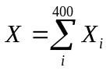,由中心极限定理得
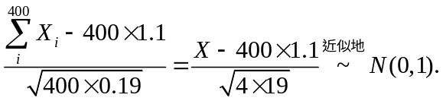
于是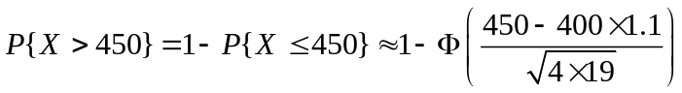
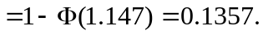
(2) 以Y记有一名家长来参加会议的学生数.则Y~B(400,0.8)由拉普拉斯中心极限定理得
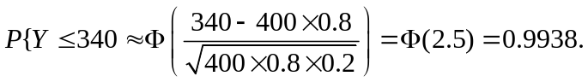
11. 设男孩出生率为0.515，求在10000个新生婴儿中女孩不少于男孩的概率？
【解】用X表10000个婴儿中男孩的个数，则X~B（10000，0.515）要求女孩个数不少于男孩个数的概率，即求
P{X≤5000}. 由中心极限定理有
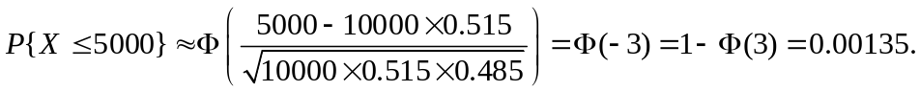
12. 设有1000个人独立行动，每个人能够按时进入掩蔽体的概率为0.9.以95%概率估计，在一次行动中：
（1）至少有多少个人能够进入？
（2）至多有多少人能够进入？
【解】用X_{i}表第i个人能够按时进入掩蔽体（i=1,2,…,1000）.
令 S_{n}=X₁+X₂+…+X₁₀₀₀.
(1) 设至少有m人能够进入掩蔽体，要求P{m≤S_{n}≤1000}≥0.95，事件
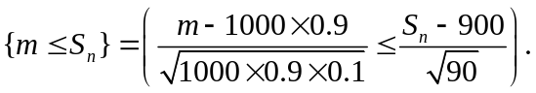
由中心极限定理知：
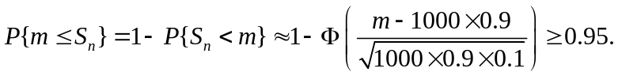
从而 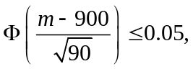
故 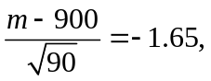
所以 m=900-15.65=884.35≈884人
(2) 设至多有M人能进入掩蔽体，要求P{0≤S_{n}≤M}≥0.95.
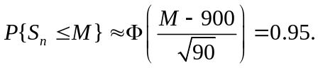
查表知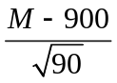=1.65,M=900+15.65=915.65≈916人.
13. 在一定保险公司里有10000人参加保险，每人每年付12元保险费，在一年内一个人死亡的概率为0.006,死亡者其家属可向保险公司领得1000元赔偿费.求：
（1） 保险公司没有利润的概率为多大；
（2） 保险公司一年的利润不少于60000元的概率为多大？
【解】设X为在一年中参加保险者的死亡人数，则X~B（10000，0.006）.

(1) 公司没有利润当且仅当“1000X=10000×12”即“X=120”.
于是所求概率为
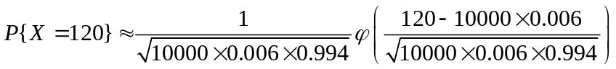
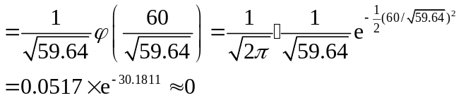
(2) 因为“公司利润≥60000”当且仅当“0≤X≤60”于是所求概率为
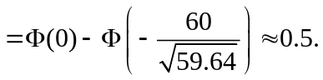
14. 设随机变量X和Y的数学期望都是2，方差分别为1和4，而相关系数为0.5试根据契比雪夫不等式给出P{|X-Y|≥6}的估计. （2001研考）
【解】令Z=X-Y，有
所以
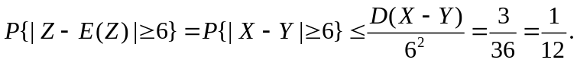
15. 某保险公司多年统计资料表明，在索赔户中，被盗索赔户占20%，以X表示在随机抽查的100个索赔户中，因被盗向保险公司索赔的户数.
（1） 写出X的概率分布；
（2） 利用中心极限定理，求被盗索赔户不少于14户且不多于30户的概率近似值.
（1988研考）
【解】（1） X可看作100次重复独立试验中，被盗户数出现的次数，而在每次试验中被盗户出现的概率是0.2，因此，X~B(100,0.2)，故X的概率分布是
(2) 被盗索赔户不少于14户且不多于30户的概率即为事件{14≤X≤30}的概率.由中心极限定理，得
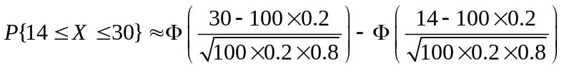
16. 一生产线生产的产品成箱包装，每箱的重量是随机的.假设每箱平均重50千克，标准差为5千克，若用最大载重量为5吨的汽车承运，试利用中心极限定理说明每辆车最多可以装多少箱，才能保障不超载的概率大于0.977.

【解】设X_{i}（i=1,2,…,n）是装运i箱的重量（单位：千克），n为所求的箱数，由条件知，可把X₁，X₂，…，X_{n}视为独立同分布的随机变量，而n箱的总重量T_{n}=X₁+X₂+…+X_{n}是独立同分布随机变量之和，由条件知：
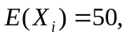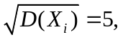
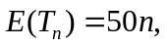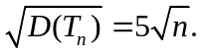
依中心极限定理，当n较大时，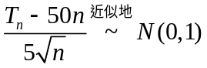,故箱数n取决于条件
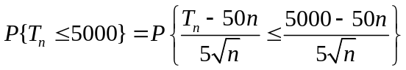
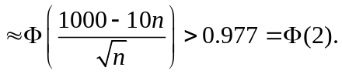
因此可从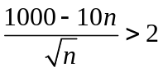解出n<98.0199,
即最多可装98箱.

